****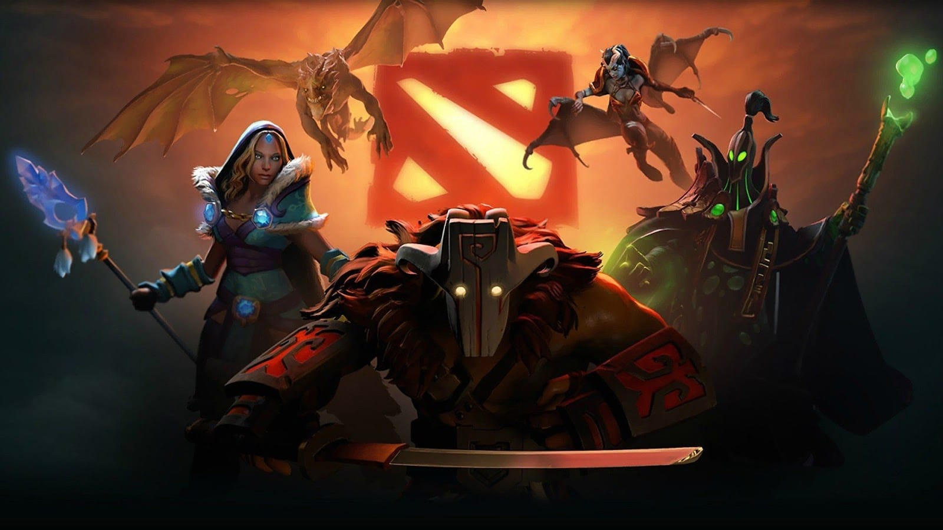**ВИЗИТНАЯ КАРТОЧКА ПРОЕКТА**

|  |  |
| --- | --- |
| **Автор проекта** | Халеков Дамир Ахтямович |
| **Руководитель проекта** | Ключник Наталья Евгеньевна |
| **Тема проекта** | Игровое приложение |
| **Проблема проекта** | Создание игрового приложения |
| **Цель, объект, задачи проекта** | Цель: создание интересного и оригинального игрового 2D приложения для компьютера.  Объект: язык программирования Python  Задачи:  1)Выявить самые базовые и основные элементы геймплея 2D игр для использования в своей игре.  2)Изучить язык программирования в степени, необходимой для реализации своих идей в игровом приложении.  3)Заложить основу для будущих более сложных проектов. |
| **Тип проекта** | По сфере деятельности:  -технический проект  По доминирующей деятельности:  -творческий проект  По предметно-содержательной области:  -монопредметный проект |
| **Конечный продукт проектной деятельности** | Игровое приложение и презентация. |
| **Краткое содержание проекта** | Оригинальное игровое приложение на одном из языков программирования. |
| **Этапы работы над проектом и сроки их реализации** | Подготовка: 15 сентября – 1 октября  Планирование: 1 -15 октября  Процесс проектирования:  -Введение. Оформление: 1-15 ноября  -Содержательная часть. Оформление: 1-15 марта  Итог: 1-15 апреля  Защита: 27 мая |
| **Практическая значимость проекта** | Игровое приложение служит реализацией моих определенных идей в области геймдизайна, оно должно вызывать интерес у пользователя и в дальнейшем поможет мне создавать более сложные проекты. |
| **Основные источники информации** | Интернет, коммуникация |
| **Сложности в процессе подготовки проекта** | Поиск информации, изучение языка, неопытность в создании проектов |

